

Pedro Henrique Taha

**DESENVOLVIMENTO DE UM SOFTWARE DE GERENCIAMENTO DE VENDAS E LOCAÇÕES PARA UMA LOJA DE JOGOS CONHECIDA COMO GARNET GAMES**

Votuporanga

2018

Pedro Henrique Taha

**DESENVOLVIMENTO DE UM SOFTWARE DE GERENCIAMENTO DE VENDAS E LOCAÇÕES PARA UMA LOJA DE JOGOS CONHECIDA COMO GARNET GAMES**

Trabalho apresentado ao IFSP – Instituto Federal de Educação, Ciência e Tecnologia de São Paulo, Campus Votuporanga – como exigência parcial para a obtenção da nota de trabalho da disciplina de Engenharia de Software I no Curso Superior de Tecnologia em Análise e Desenvolvimento de Sistemas.

Prof. Bruno Duarte Sartori

Votuporanga

2018

**LISTA DE FIGURAS**

Figura 1 - Diagrama do Caso de Uso Geral................................................ 12

Figura 2 - Diagrama do Caso de Uso Cadastrar Jogo.................................13

Figura 3 - Diagrama do Caso de Uso Pesquisar Jogo.................................14

Figura 4 - Diagrama do Caso de Uso Cadastrar Usuário.............................15

Figura 5 - Diagrama do Caso de Uso Pesquisar Usuário.............................16

Figura 6 - Diagrama do Caso de Uso Efetuar Login.....................................17

Figura 7 - Diagrama do Caso de Uso Recuperar Senha..............................18

Figura 8 - Diagrama do Caso de Uso Realizar Venda..................................19

Figura 9 - Diagrama do Caso de Uso Realizar Locação...............................20

Figura 10 - Diagrama do Caso de Uso Renovar Locação (Funcionário).......21

Figura 11 - Diagrama do Caso de Uso Renovar Locação (Cliente)..............22

Figura 12 - Diagrama de Classe....................................................................23

**LISTA DE QUADROS**

Quadro 1 - Documentação do Caso de Uso Cadastrar Jogo............................13

Quadro 2 - Documentação do Caso de Uso Pesquisar Jogo............................14

Quadro 3 - Documentação do Caso de Uso Cadastrar Usuário.......................15

Quadro 4 - Documentação do Caso de Uso Pesquisar Usuário.......................16

Quadro 5 - Documentação do Caso de Uso Efetuar Login...............................17

Quadro 6 - Documentação do Caso de Uso Recuperar Senha........................18

Quadro 7 - Documentação do Caso de Uso Realizar Venda............................19

Quadro 8 - Documentação do Caso de Uso Realizar Locação.........................20

Quadro 9 - Documentação do Caso de Uso Renovar Locação (Funcionário)..21

Quadro 10 - Documentação do Caso de Uso Renovar Locação (Cliente)........22

Quadro 11 - Dicionário de Dados......................................................................24

**RESUMO**

Tendo em vista os problemas de uma loja de venda e locação de jogos para armazenar informações como as fichas de clientes e funcionários ou o controle de estoque dos seus produtos, foi proposto um projeto para armazenar esses dados em um banco de dados usando uma interface instalada no computador do funcionário, além de uma interface via navegador para o cliente ter acesso à algumas informações. Dessa forma o funcionário pode realizar suas funções de forma mais eficiente e rápida, e o cliente pode acompanhar o estado da sua locação via navegador, evitando assim possíveis atrasos na devolução do jogo ao estabelecimento. Este projeto foi proposto pela loja física chamada “Garnet Games”, que necessitava de um serviço para controle de seus dados, dessa forma foi iniciado este projeto. Observa-se o potencial deste projeto em propiciar um trabalho mais rápido e organizado nessa loja de jogos em diversas operações. Dessa forma, os próximos passos se resumem em finalizar as funções do software e deixar todas funcionando de forma otimizada, para evitar possíveis futuros problemas na execução desse software.

**Palavras-chaves:** Projeto de Jogos; Garnet Games; Locação de Jogos; Venda de Jogos.

Sumário

1. Introdução 7

2. Objetivo 8

3. Justificativa 9

4. Fundamentação Teórica 10

4.1. UML 10

4.2. Diagramas Estruturais 10

4.2.1. Diagrama de Classe 10

4.3. Diagramas Comportamentais 10

4.3.1. Diagrama de Caso de Uso 10

4.4. Dicionário de Dados 11

5. DIAGRAMAS DO SISTEMA 12

5.1. Diagrama de caso de uso geral 12

5.2. Diagramas e Documentação de caso de uso específicos 13

5.3. Diagrama de Classe 23

5.4. Dicionário de Dados 24

6. Conclusão 26

7. Referências 27

# 1. Introdução

Tendo em vista os problemas de uma loja de venda e locação de jogos para armazenar informações como as fichas de clientes e funcionários, além do controle de estoque dos produtos. Foi proposto a criação de um sistema que pudesse desempenhar essas e outras funções para se obter uma melhor organização dos dados, evitar o uso excessivo de papel e ter cópias desses dados. Os próximos capítulos desse documento se referem ao processo de desenvolvimento desse sistema com base em linguagem UML e Java.

# 2. Objetivo

Objetiva-se neste projeto, conceber um sistema capaz de controlar as operações realizadas por esse estabelecimento. Nesse sistema é previsto o acesso via local (*desktop*) e via navegador (*web*), ele irá proporcionar o cadastro de funcionários, clientes e jogos, permitindo o controle de estoque e compras realizadas no estabelecimento. Além do controle de jogos locados, proporcionando a visualização do cliente que está com jogo, qual jogo está com ele e qual o funcionário que o atendeu. Essas e outras funcionalidades podem ser vistas através dos diagramas e documentações expostas neste documento.

De maneira geral, espera-se que a loja possa ter uma melhora na realização de seus serviços, obtendo um possível crescimento no mercado em que se encontra.

# 3. Justificativa

Este projeto foi proposto por uma loja, com nome de “Garnet Games”, que necessitava de um serviço próprio de controle por computador, sendo possível armazenar todos os dados da compra e dos clientes. Com isso foi desenvolvido o projeto apresentado neste documento, que propõe realizar não só essas funções, mas muitas outras de maneira que ajude os funcionários desse estabelecimento a realizar suas funções de maneira mais rápida e efetiva.

# 4. Fundamentação Teórica

## 4.1. UML

Segundo o DEVMEDIA ([s.d.a]), UML (*Unified Modeling Language*) é uma linguagem que ajuda na tarefa de modelar e documentar os sistemas orientados a objetos desenvolvidos, através dos nove tipos de diagramas que possui.

## 4.2. Diagramas Estruturais

De acordo com o site MICREIROS ([s.d.a]), os diagramas estruturais são utilizados nos aspectos estáticos de um sistema, seja para visualizar, especificar, construir ou documentar. Alguns exemplos de diagramas estruturais são: diagrama de classe, diagrama de objeto, diagrama de componentes, diagrama de implantação, diagrama de pacotes e diagrama de estrutura.

### 4.2.1. Diagrama de Classe

O site DEVMEDIA ([s.d.b]) explica que um diagrama de classes é uma representação da estrutura e relações das classes que servem de modelo para objetos. Seria um conjunto de objetos com as mesmas características, de forma a saber identificar objetos e agrupá-los, para encontrar suas respectivas classes. No [diagrama de classe](http://www.devmedia.com.br/curso/introducao-a-construcao-de-diagrama-de-classes-da-uml/307)**, uma classe é representada por um retângulo com três divisões**, são elas: O nome da classe, seus atributos e os métodos.

## 4.3. Diagramas Comportamentais

Segundo o site MICREIROS ([s.d.b]), diagramas comportamentais são aqueles onde existe alguma alteração de comportamento das classes. Os principais diagramas comportamentais da UML são: diagrama de caso de uso, diagrama de sequência, diagrama de atividade e diagrama de estado.

### 4.3.1. Diagrama de Caso de Uso

De acordo com o DEVMEDIA ([s.d.a]), o diagrama de caso de uso documenta o que o sistema faz do ponto de vista do usuário, descrevendo as principais funcionalidades do sistema e a interação dessas funcionalidades com os usuários do sistema. Nesse diagrama não é aprofundado em detalhes técnicos que dizem como o sistema faz.

Este diagrama é normalmente derivado da especificação de requisitos, que por sua vez não faz parte da [UML](https://www.devmedia.com.br/uml-fundamentos/8640). Pode ser utilizado também para criar o documento de requisitos. Esses diagramas são compostos basicamente por quatro partes:

- Cenário: Sequência de eventos que acontecem quando um usuário interage com o sistema.

- Ator: Usuário do sistema, ou melhor, um tipo de usuário.

- Use Case: É uma tarefa ou uma funcionalidade realizada pelo ator (usuário)

- Comunicação: é o que liga um ator com um caso de uso

## 4.4. Dicionário de Dados

Segundo o site LUIS BLOG ([s.d.]), no processo de análise de sistemas um dos pontos fortes é o MER – Modelo de Entidade e Relacionamento, onde são definidas as entidades que irão compor o sistema e como elas irão relacionar-se. Junto com o modelo de entidade e relacionamento, é necessário que se mantenha um documento com a explicação de todos os objetos nele criados. Este documento, que pode ser chamado de dicionário de dados, permite que os analistas obtenham informações sobre todos os objetos do modelo de forma textual, contendo explicações por vezes difíceis de incluir no diagrama. É válido lembrar que o objetivo do documento é ser claro e consistente.

E concluindo o dicionário de dados, o documento MOODLE ([s.d.]) apresenta que o dicionário de dados consiste numa lista organizada de todos os elementos de dados que são pertinentes para o sistema. Sem o dicionário de dados o modelo não pode ser considerado completo, pois este descreve entradas, saídas, composição de depósitos de dados e alguns cálculos intermédios. O dicionário de dados consiste num ponto de referência de todos os elementos envolvidos na medida em que permite associar um significado a cada termo utilizado.

# 5. DIAGRAMAS DO SISTEMA

## 5.1. Diagrama de caso de uso geral

**Figura 1 – Diagrama de Caso de Uso Geral.**

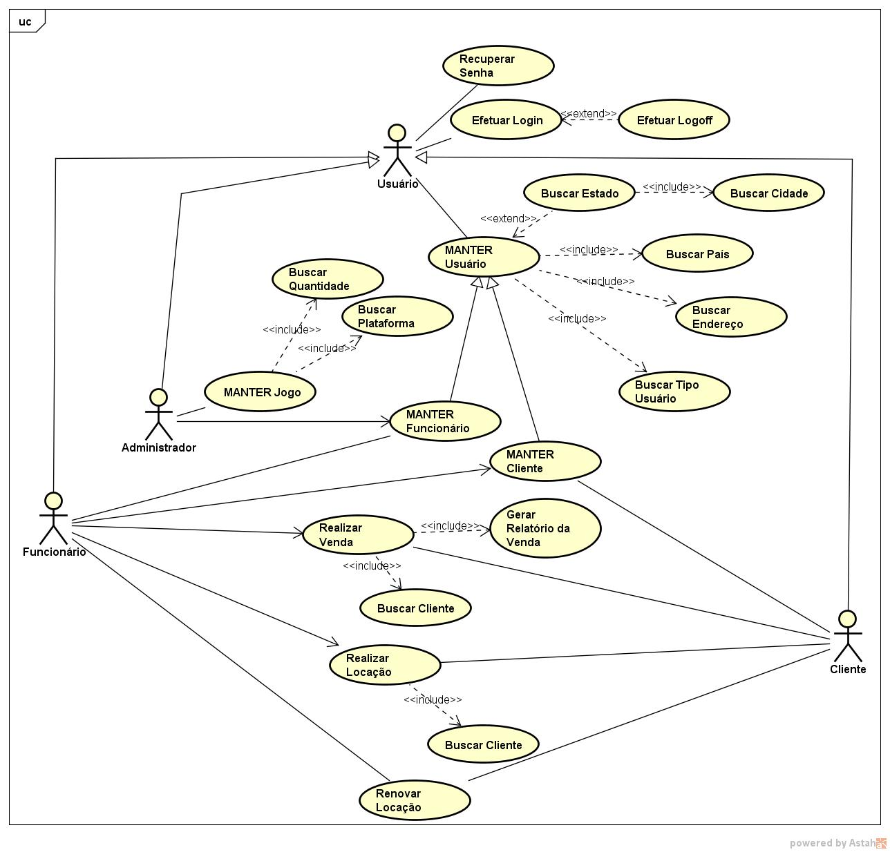

Fonte: O Autor.

## 

## 5.2. Diagramas e Documentação de caso de uso específicos

**Figura 2 – Diagrama de Caso de Uso Específico para cadastrar jogo.**

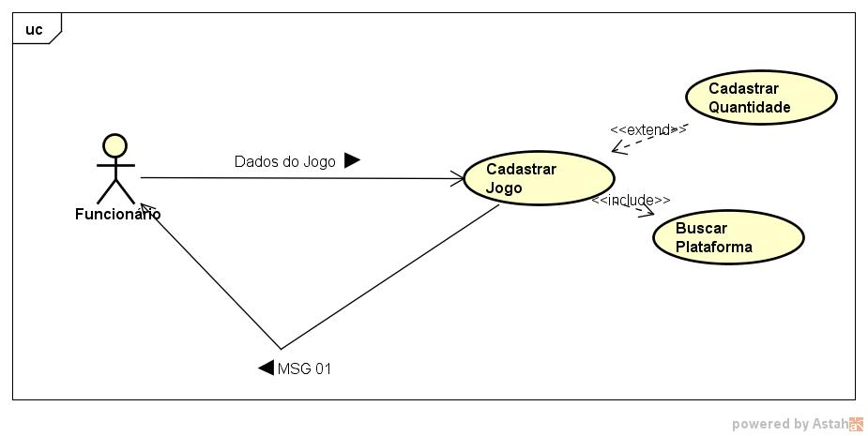

Fonte: O Autor.

**Quadro 1 – Documentação do Caso de Uso Específico para cadastrar jogo.**

|  |  |  |  |  |  |  |
| --- | --- | --- | --- | --- | --- | --- |
| **Nome do Caso de Uso** | **Cadastro de Jogo** | | | | | |
| Caso de Uso Geral | MANTER Jogo | | | | | |
| Ator Principal | Funcionário | | | | | |
| Atores Secundários |  | | | | | |
| Resumo | Este caso de uso descreve as etapas percorridas pelo funcionário para | | | | | |
| Manter os dados cadastrais dos jogos ofertados pela Garnet Games. | | | | | |
| Pré-Condições | Estar Logado no Sistema, Cadastrar Quantidade, Buscar Plataforma | | | | | |
| Pós-Condições |  | | | | | |
| **Fluxo Normal** | | | | | | |
| **Ações do Ator** | **Ações do Sistema** | | | | | |
| 1.Informar dados do Jogo |  | | | | | |
|  | 2. Valida dados | |  |  |  |  |
|  | 3. Se não houver erros, Exibir MSG 01("Jogo cadastrado com sucesso!") | | | | | |
| **Fluxo Alternativo** | | | | | | |
| **Ações do Ator** | **Ações do Sistema** | | | | | |
|  | 2.1.Caso ocorrer algum erro, exibir mensagem. |  |  |  |  |  |
|  | 2.1.1. Se algum campo ficou em branco, exibir MSG 01("Preencha todos | | | | | |
| os campos!"). | | | | | |
|  | 2.1.2.Se o Jogo já está cadastrado, exibir MSG 01("Jogo já cadastrado!") | | | | | |
|  | 2.1.3.Retorna ao item 1. | | | | | |

Fonte: O Autor.

**Figura 3 - Diagrama do Caso de Uso Pesquisar Jogo**

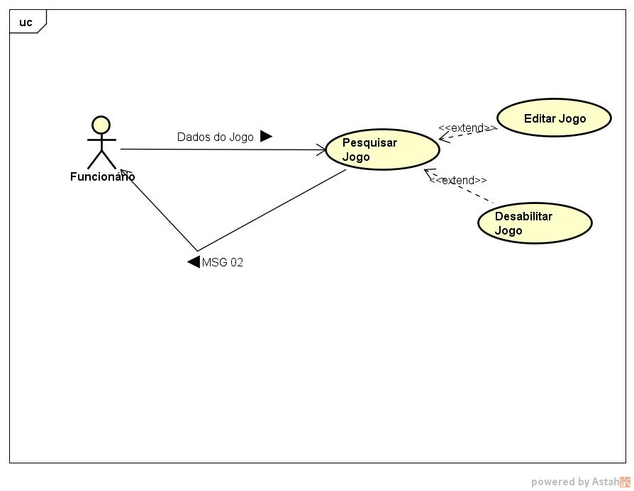

Fonte: O Autor.

**Quadro 2 - Documentação do Caso de Uso Pesquisar Jogo**

|  |  |  |  |  |  |  |  |
| --- | --- | --- | --- | --- | --- | --- | --- |
| **Nome do Caso de Uso** | | **Pesquisar Jogo** | | | | | |
| Caso de Uso Geral | | MANTER Jogo | | | | | |
| Ator Principal | | Funcionário | | | | | |
| Atores Secundários | |  | | | | | |
| Resumo | | Este caso de uso descreve as etapas percorridas pelo Funcionário para | | | | | |
| realizar a pesquisa, edição ou desabilitação do jogo no Garnet Games. | | | | | |
| Pré-Condições | | Estar Logado no Sistema | | | | | |
| Pós-Condições | |  | | | | | |
| **Fluxo Normal** | | | | | | | |
| **Ações do Ator** | | **Ações do Sistema** | | | | | |
| 1.Informa dados do jogo | |  | | | | | |
|  | | 2. Busca jogo |  |  |  |  |  |
|  | | 3. Se encontrado, exibe informações na tela | | | | | |
|  | | 4. Se necessário faz edição dos dados ou desabilita o jogo do sistema | | | | | |
| 5. Informa dados para alteração ou | |  | | | | | |
| faz a Exclusão do jogo |  |
|  | | 6. Valida dados | | | | | |
|  | | 7. Se não ocorrer erros, exibir MSG 02("Alterado com sucesso!" ou | | | | | |
| "Excluído com Sucesso!") | | | | | |
| **Fluxo Alternativo** | | | | | | | |
| **Ações do Ator** | | **Ações do Sistema** | | | | | |
|  | | 2.1. Se jogo não encontrado, exibir MSG 02("Jogo não encontrado!") | | | | | |
|  | | 6.1 Se houver algum campo não preenchido exibir MSG 02("Preencha | | | | | |
| todos os campos"). | | | | | |
|  | | 6.2 Se houver dados incorretos, exibir MSG 02("Verifique os dados") | | | | | |
|  | | 6.3. Retorna ao item 5 | | | | | |

Fonte: O Autor.

**Figura 4 - Diagrama do Caso de Uso Cadastrar Usuário**

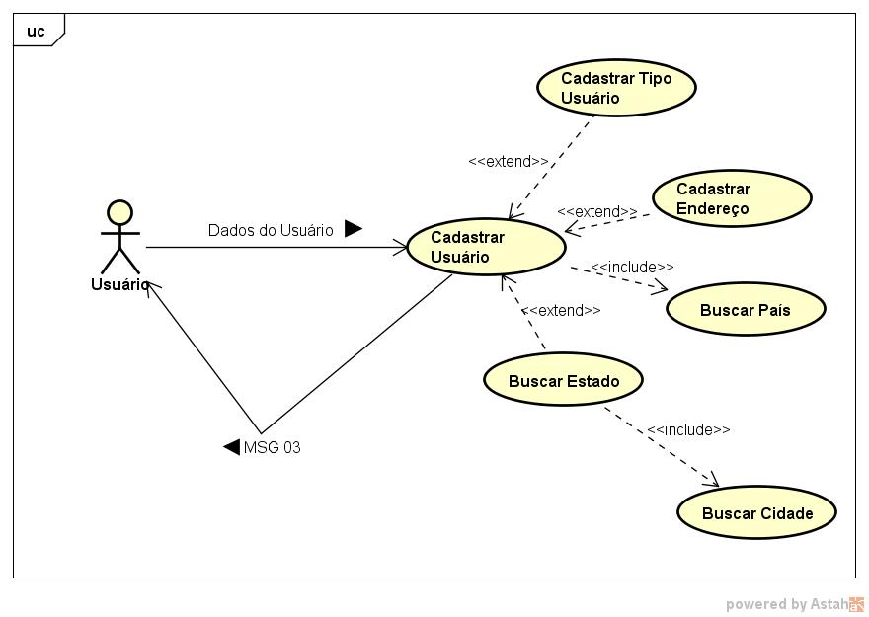

Fonte: O Autor.

**Quadro 3 - Documentação do Caso de Uso Cadastrar Usuário**

|  |  |
| --- | --- |
| **Nome do Caso de Uso** | **Cadastro de Usuário** |
| Caso de Uso Geral | MANTER Usuário |
| Ator Principal | Usuário |
| Atores Secundários |  |
| Resumo | Este caso de uso descreve as etapas percorridas pelo Usuário para Manter os dados cadastrais dos Usuários da Garnet Games. |
| Pré-Condições | Estar Logado no Sistema, Cadastrar Endereço, Buscar país, Cadastrar Tipo Usuário, Buscar Estado, Buscar Cidade. |
| Pós-Condições |  |
| **Fluxo Normal** | |
| **Ações do Ator** | **Ações do Sistema** |
| 1.Informar dados do Usuário |  |
|  | 2. Valida dados |
|  | 3. Se não houver erros, Exibir MSG 03("Usuário cadastrado com sucesso!") |
| **Fluxo Alternativo** | |
| **Ações do Ator** | **Ações do Sistema** |
|  | 2.1.Caso ocorrer algum erro, exibir mensagem. |
|  | 2.1.1. Se algum campo ficou em branco, exibir MSG 03("Preecha todos os campos!"). |
|  | 2.1.2.Se o Usuário já está cadastrado, exibir MSG 03("Usuário já cadastrado!") |
|  | 2.1.3.Retorna ao item 1. |

Fonte: O Autor.

**Figura 5 - Diagrama do Caso de Uso Pesquisar Usuário**

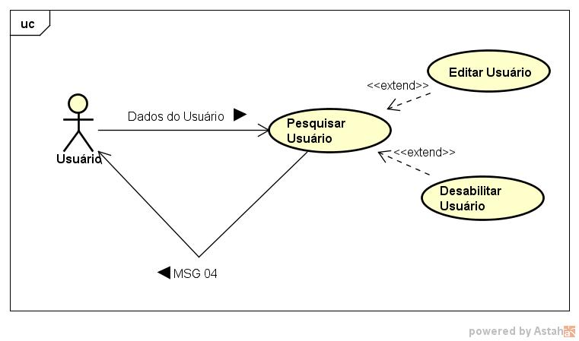

Fonte: O Autor.

**Quadro 4 - Documentação do Caso de Uso Pesquisar Usuário**

|  |  |
| --- | --- |
| **Nome do Caso de Uso** | **Pesquisar Usuário** |
| Caso de Uso Geral | MANTER Usuário |
| Ator Principal | Usuário |
| Atores Secundários |  |
| Resumo | Este caso de uso descreve as etapas percorridas pelo Usuário para realizar a pesquisa, edição ou desabilitação de um Usuário do Garnet Games. |
| Pré-Condições | Estar Logado no Sistema |
| Pós-Condições |  |
| **Fluxo Normal** | |
| **Ações do Ator** | **Ações do Sistema** |
| 1.Informa dados do Usuário |  |
|  | 2. Busca Usuário |
|  | 3. Se encontrado, exibe informações na tela |
|  | 4. Se necessário faz edição dos dados ou desabilita o Usuário do sistema |
| 5. Informa dados para alteração ou faz a Exclusão do Usuário |  |
|  | 6. Valida dados |
|  | 7. Se não ocorrer erros, exibir MSG 04("Alterado com sucesso!" ou "Excluído com Sucesso!") |
| **Fluxo Alternativo** | |
| **Ações do Ator** | **Ações do Sistema** |
|  | 2.1. Se Usuário não encontrado, exibir MSG 04("Usuário não encontrado!") |
|  | 6.1 Se houver algum campo não preenchido exibir MSG 04("Preencha todos os campos"). |
|  | 6.2 Se houver dados incorretos, exibir MSG 04("Verifique os dados") |
|  | 6.3. Retorna ao item 5 |

Fonte: O Autor.

**Figura 6 - Diagrama do Caso de Uso Efetuar Login**

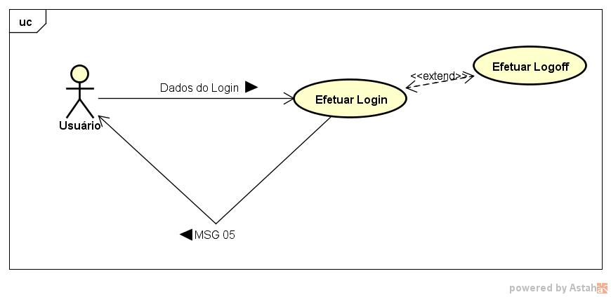

Fonte: O Autor.

**Quadro 5 - Documentação do Caso de Uso Efetuar Login**

|  |  |  |  |  |
| --- | --- | --- | --- | --- |
| **Nome do Caso de Uso** | | | | **Efetuar Login** |
| Caso de Uso Geral | | | |  |
| Ator Principal | | | | Usuário |
| Atores Secundários | | | |  |
| Resumo | | | | Este caso de uso descreve as etapas percorridas pelo Usuário para Realizar Login no sistema da Garnet Games. |
| Pré-Condições | | | |  |
| Pós-Condições | | | |  |
| **Fluxo Normal** | | | | |
| **Ações do Ator** | | | | **Ações do Sistema** |
| 1.Informa dados para realizar login | | | |  |
|  | | | | 2. Busca Usuário |
|  | | | | 2.1. Caso Usuário não exista, realizar o cadastro dele |
|  | | | | 2.2. Informar dados do Usuário |
|  | | | | 2.3. Validar dados |
|  | | | | 2.4. Retornar MSG 05("Usuário Cadastrado com sucesso!") |
|  | | | | 2.5. Retornar ao item 1 |
|  | | | | 3. Valida o tipo de usuário |
|  |  |  |  | 4. Exibe tela principal do sistema |
| **Fluxo Alternativo** | | | | |
| **Ações do Ator** | | | | **Ações do Sistema** |
|  | | | | 2.3.1 Caso algum campo não for preenchido, exibir MSG 05("Preencha todos os campos!") |
|  | | | | 2.3.2 Caso algum dado esteja errado, exibir MSG 05("Verifique os dados") |
|  | | | | 2.3.3 Retornar ao item 2.2 |

Fonte: O Autor.

**Figura 7 - Diagrama do Caso de Uso Recuperar Senha**

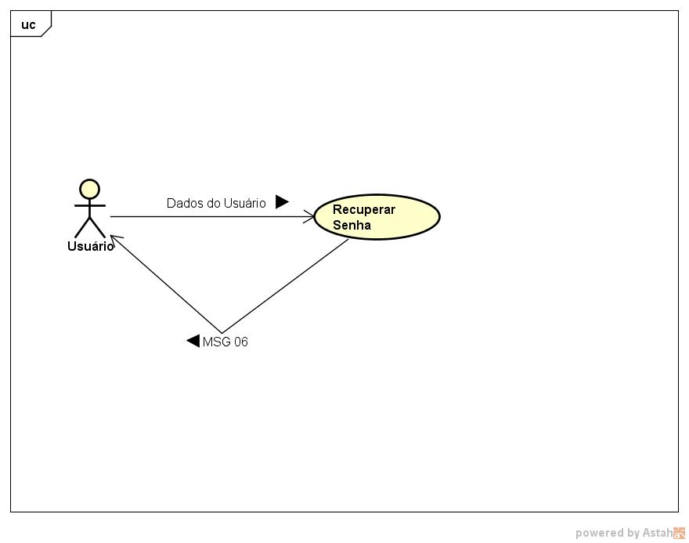

Fonte: O Autor.

**Quadro 6 - Documentação do Caso de Uso Recuperar Senha**

|  |  |
| --- | --- |
| **Nome do Caso de Uso** | **Recuperar Senha** |
| Caso de Uso Geral |  |
| Ator Principal | Usuário |
| Atores Secundários |  |
| Resumo | Este caso de uso descreve as etapas percorridas pelo Usuário para Recuperar a sua senha no sistema da Garnet Games. |
| Pré-Condições |  |
| Pós-Condições |  |
| **Fluxo Normal** | |
| **Ações do Ator** | **Ações do Sistema** |
| 1.Informa dados para recuperação de senha |  |
|  | 2. Busca Usuário |
|  | 3. Caso Usuário exista, enviar e-mail com senha nova |
|  | 4. Retornar MSG 06("Nova senha enviada para o e-mail!") |
| **Fluxo Alternativo** | |
| **Ações do Ator** | **Ações do Sistema** |
|  | 3.1 Caso Usuário não exista, exibir MSG 06("Usuário não cadastrado!") |
|  | 3.2 Retornar ao item 1 |
|  | 2.3.3 Retornar ao item 2.2 |

Fonte: O Autor.

**Figura 8 - Diagrama do Caso de Uso Realizar Venda**

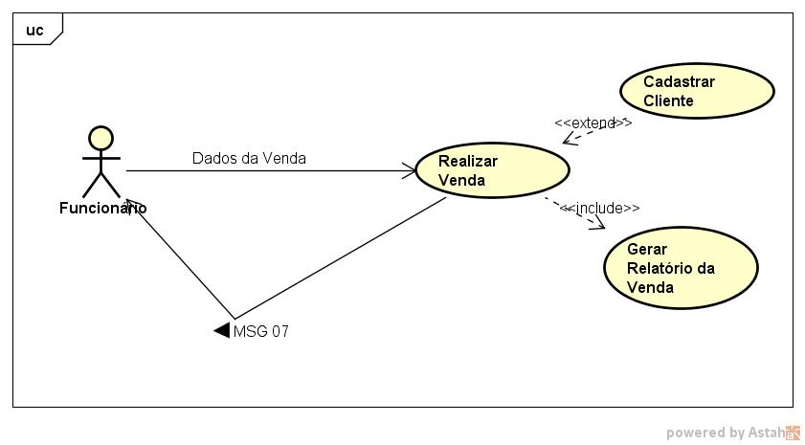

Fonte: O Autor.

**Quadro 7 – Documentação do Caso de Uso Realizar Venda**

|  |  |  |  |  |  |  |  |  |
| --- | --- | --- | --- | --- | --- | --- | --- | --- |
| **Nome do Caso de Uso** | | | | **Realizar Venda** | | | | |
| Caso de Uso Geral | | | |  | | | | |
| Ator Principal | | | | Funcionário | | | | |
| Atores Secundários | | | | Cliente | | | | |
| Resumo | | | | Este caso de uso descreve as etapas percorridas pelo Funcionário para realizar uma venda no sistema da Garnet Games. | | | | |
|  | | | | |
| Pré-Condições | | | | Estar Logado no Sistema, Cadastrar Cliente | | | | |
| Pós-Condições | | | | Gerar o Relatório da Venda | | | | |
| **Fluxo Normal** | | | | | | | | |
| **Ações do Ator** | | | | **Ações do Sistema** | | | | |
| 1.Informa dados para realizar a venda | | | |  | | | | |
|  | | | | 2. Busca Cliente |  |  |  |  |
|  | | | | 3. Caso Cliente não exista, realizar o cadastro dele | | | | |
|  | | | | 4. Informar dados do Cliente | | | | |
|  |  |  |  | 5. Validar dados | | | | |
|  |  |  |  | 6. Retornar MSG 07("Cliente Cadastrado com sucesso!") | | | | |
| 7. Registrar Pagamento realizado | | | |  | | | | |
|  | | | | 8. Exibir troco | | | | |
|  |  |  |  | 9. Finalizar Venda | | | | |
| **Fluxo Alternativo** | | | | | | | | |
| **Ações do Ator** | | | | **Ações do Sistema** | | | | |
|  | | | | 5.1 Caso algum campo não for preenchido, exibir MSG 07("Preencha todos os campos!") | | | | |
|  | | | | 5.2 Caso algum dado esteja errado, exibir MSG 07("Verifique os dados") | | | | |
|  | | | | |
|  | | | | 5.3 Retornar ao item 4 | | | | |

Fonte: O Autor.

**Figura 9 - Diagrama do Caso de Uso Realizar Locação**

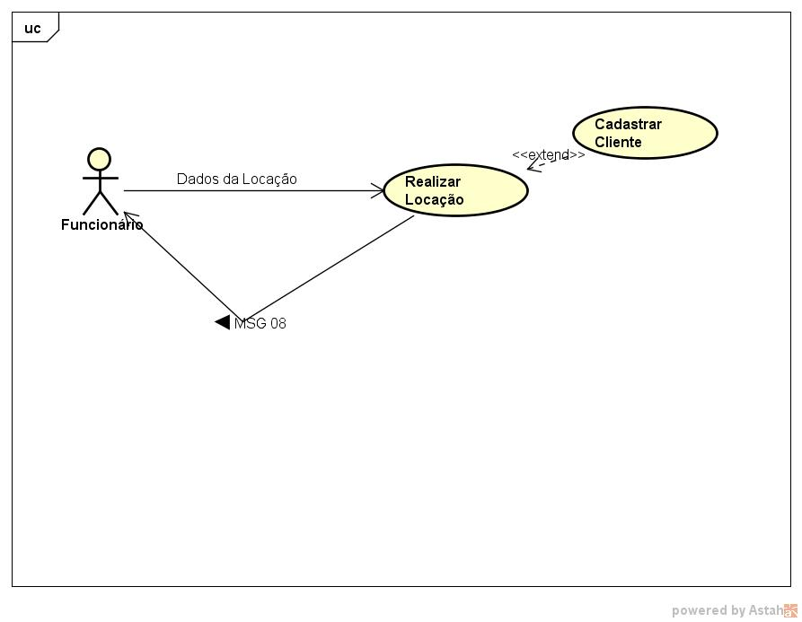

Fonte: O Autor.

**Quadro 8 - Documentação do Caso de Uso Realizar Locação**

|  |  |  |  |  |  |  |  |  |
| --- | --- | --- | --- | --- | --- | --- | --- | --- |
| **Nome do Caso de Uso** | | | | **Realizar Locação** | | | | |
| Caso de Uso Geral | | | |  | | | | |
| Ator Principal | | | | Funcionário | | | | |
| Atores Secundários | | | | Cliente | | | | |
| Resumo | | | | Este caso de uso descreve as etapas percorridas pelo Funcionário para | | | | |
| Realizar uma locação no sistema da Garnet Games. | | | | |
| Pré-Condições | | | | Estar Logado no Sistema, Cadastrar Cliente | | | | |
| Pós-Condições | | | |  | | | | |
| **Fluxo Normal** | | | | | | | | |
| **Ações do Ator** | | | | **Ações do Sistema** | | | | |
| 1.Informa dados para realizar a locação | | | |  | | | | |
|  | | | | 2. Busca Cliente |  |  |  |  |
|  | | | | 3. Caso Cliente não exista, realizar o cadastro dele | | | | |
|  | | | | 4. Informar dados do Cliente | | | | |
|  |  |  |  | 5. Validar dados | | | | |
|  |  |  |  | 6. Retornar MSG 08("Cliente Cadastrado com sucesso!") | | | | |
| 7. Registrar Pagamento realizado | | | |  | | | | |
|  | | | | 8. Exibir troco | | | | |
|  |  |  |  | 9. Finalizar Locação | | | | |
| **Fluxo Alternativo** | | | | | | | | |
| **Ações do Ator** | | | | **Ações do Sistema** | | | | |
|  | | | | 5.1 Caso algum campo não for preenchido, exibir MSG 08("Preencha | | | | |
|  | | | | todos os campos!") | | | | |
|  | | | | 5.2 Caso algum dado esteja errado, exibir MSG 08("Verifique os dados") | | | | |
|  | | | | 5.3 Retornar ao item 4 | | | | |

Fonte: O Autor.

**Figura 10 - Diagrama do Caso de Uso Renovar Locação (Funcionário)**

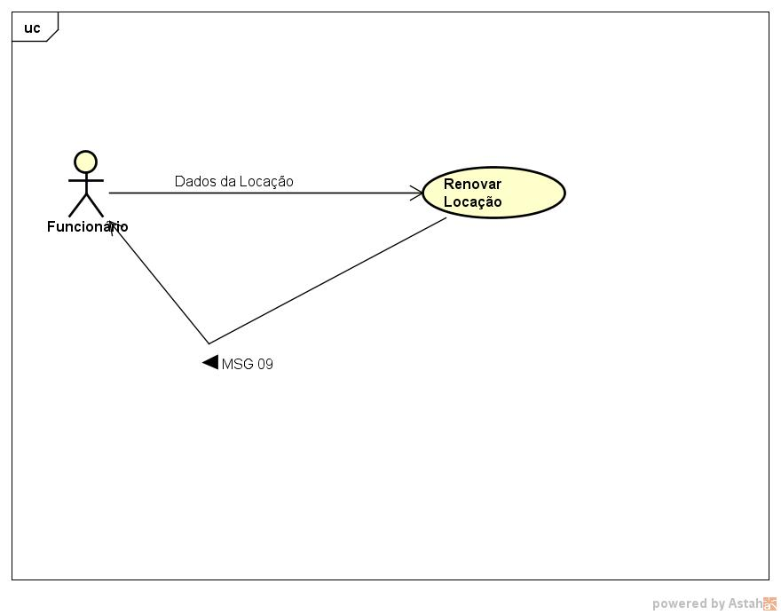

Fonte: O Autor.

**Quadro 9 - Documentação do Caso de Uso Renovar Locação (Funcionário)**

|  |  |  |  |  |  |  |  |  |
| --- | --- | --- | --- | --- | --- | --- | --- | --- |
| **Nome do Caso de Uso** | | | | **Renovar Locação** | | | | |
| Caso de Uso Geral | | | |  | | | | |
| Ator Principal | | | | Funcionário | | | | |
| Atores Secundários | | | | Cliente | | | | |
| Resumo | | | | Este caso de uso descreve as etapas percorridas pelo Funcionário para | | | | |
| Renovar uma locação no sistema da Garnet Games. | | | | |
| Pré-Condições | | | | Estar Logado no Sistema | | | | |
| Pós-Condições | | | |  | | | | |
| **Fluxo Normal** | | | | | | | | |
| **Ações do Ator** | | | | **Ações do Sistema** | | | | |
| 1.Informa dados para realizar a renovação | | | |  | | | | |
|  | | | | 2. Busca Cliente |  |  |  |  |
| 3. Registrar Pagamento realizado | | | |  | | | | |
|  | | | | 4. Exibir troco | | | | |
|  |  |  |  | 5. Finalizar Renovação | | | | |
| **Fluxo Alternativo** | | | | | | | | |
| **Ações do Ator** | | | | **Ações do Sistema** | | | | |
|  | | | |  | | | | |

Fonte: O Autor.

**Figura 11 - Diagrama do Caso de Uso Renovar Locação (Cliente)**

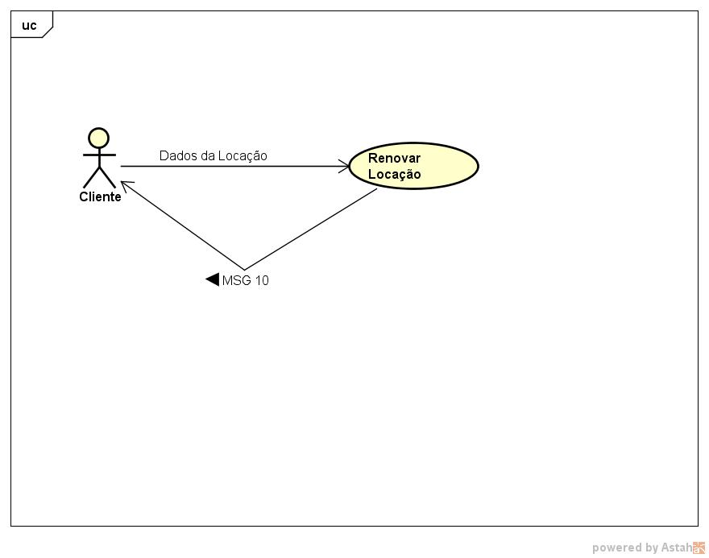

Fonte: O Autor.

**Quadro 10 - Documentação do Caso de Uso Renovar Locação (Cliente)**

|  |  |  |  |  |  |  |  |  |  |
| --- | --- | --- | --- | --- | --- | --- | --- | --- | --- |
| **Nome do Caso de Uso** | | | | **Renovar Locação** | | | | | |
| Caso de Uso Geral | | | |  | | | | | |
| Ator Principal | | | | Cliente | | | | | |
| Atores Secundários | | | |  | | | | | |
| Resumo | | | | Este caso de uso descreve as etapas percorridas pelo Cliente para | | | | | |
| Renovar uma locação no sistema da Garnet Games. | | | | | |
| Pré-Condições | | | | Estar Logado no Sistema | | | | | |
| Pós-Condições | | | |  | | | | | |
| **Fluxo Normal** | | | | | | | | | |
| **Ações do Ator** | | | | **Ações do Sistema** | | | | | |
| 1. Confirma o Jogo a ser Renovado | | | |  | | | | | |
| 2. Registrar Pagamento realizado | | | |  |  |  |  |  |  |
|  |  |  |  | 3. Finalizar Renovação | | | | | |
| **Fluxo Alternativo** | | | | | | | | | |
| **Ações do Ator** | | | | **Ações do Sistema** | | | | | |
|  | | | |  | | | | | |

Fonte: O Autor.

## 5.3. Diagrama de Classe

# Figura 12 - Diagrama de Classe

# 

# 

# Fonte: O Autor.

## 5.4. Dicionário de Dados

**Quadro 11 - Dicionário de Dados**

|  |  |  |  |  |  |
| --- | --- | --- | --- | --- | --- |
| **Tabela** | **Nome do Atributo** | **Tipo** | **Tamanho** | **PK** | **FK** |
| **tbUsuarios** | **id** | **integer** | **-** | **SIM** | **NÃO** |
| **nome** | **varchar** | **40** | **NÃO** | **NÃO** |
| **telefone** | **varchar** | **13** | **NÃO** | **NÃO** |
| **cpf** | **char** | **14** | **NÃO** | **NÃO** |
| **email** | **varchar** | **40** | **NÃO** | **NÃO** |
| **sexo** | **varchar** | **9** | **NÃO** | **NÃO** |
| **dataNasc** | **varchar** | **12** | **NÃO** | **NÃO** |
| **login** | **varchar** | **40** | **NÃO** | **NÃO** |
| **senha** | **varchar** | **300** | **NÃO** | **NÃO** |
| **dataCadastro** | **varchar** | **50** | **NÃO** | **NÃO** |
| **idTipo** | **integer** | **-** | **NÃO** | **SIM** |
|  |  |  |  |  |  |
| **Tabela** | **Nome do Atributo** | **Tipo** | **Tamanho** | **PK** | **FK** |
| **tbFuncionarios** | **idUsuario** | **integer** | **-** | **SIM** | **NÃO** |
| **salario** | **float** | **-** | **NÃO** | **NÃO** |
| **cargo** | **varchar** | **40** | **NÃO** | **NÃO** |
| **cargaHoraria** | **varchar** | **40** | **NÃO** | **NÃO** |
| **estadoCivil** | **varchar** | **30** | **NÃO** | **NÃO** |
|  |  |  |  |  |  |
| **Tabela** | **Nome do Atributo** | **Tipo** | **Tamanho** | **PK** | **FK** |
| **tbTipoUsuarios** | **idTipo** | **integer** | **-** | **SIM** | **NÃO** |
| **descricao** | **varchar** | **-** | **NÃO** | **NÃO** |
| **nivel** | **integer** | **-** | **NÃO** | **NÃO** |
|  |  |  |  |  |  |
| **Tabela** | **Nome do Atributo** | **Tipo** | **Tamanho** | **PK** | **FK** |
| **tbJogos** | **idJogos** | **integer** | **-** | **SIM** | **NÃO** |
| **titulo** | **varchar** | **40** | **NÃO** | **NÃO** |
| **genero** | **varchar** | **40** | **NÃO** | **NÃO** |
| **descricao** | **varchar** | **900** | **NÃO** | **NÃO** |
| **plataforma** | **varchar** | **40** | **NÃO** | **NÃO** |
| **dataLancamento** | **varchar** | **12** | **NÃO** | **NÃO** |
| **publisher** | **varchar** | **40** | **NÃO** | **NÃO** |
| **faixaEtaria** | **varchar** | **10** | **NÃO** | **NÃO** |
| **imagem** | **bytea** | **-** | **NÃO** | **NÃO** |
|  |  |  |  |  |  |
| **Tabela** | **Nome do Atributo** | **Tipo** | **Tamanho** | **PK** | **FK** |
| **tbLocacao** | **idLocacao** | **integer** | **-** | **SIM** | **NÃO** |
| **idCli** | **integer** | **-** | **NÃO** | **SIM** |
| **idFunc** | **integer** | **-** | **NÃO** | **SIM** |
| **dataLocacao** | **varchar** | **12** | **NÃO** | **NÃO** |
| **hora** | **varchar** | **12** | **NÃO** | **NÃO** |
| **dataDevolucao** | **varchar** | **12** | **NÃO** | **NÃO** |
| **valor** | **float** | **-** | **NÃO** | **NÃO** |
| **formaPagamento** | **varchar** | **40** | **NÃO** | **NÃO** |
|  |  |  |  |  |  |
| **Tabela** | **Nome do Atributo** | **Tipo** | **Tamanho** | **PK** | **FK** |
| **tbVendas** | **idVenda** | **integer** | **-** | **SIM** | **NÃO** |
| **idCli** | **integer** | **-** | **NÃO** | **SIM** |
| **dataCompra** | **varchar** | **12** | **NÃO** | **NÃO** |
| **hora** | **varchar** | **12** | **NÃO** | **NÃO** |
| **tipo** | **varchar** | **20** | **NÃO** | **NÃO** |
| **valor** | **numeric** | **15,2** | **NÃO** | **NÃO** |
| **formaPagamento** | **varchar** | **100** | **NÃO** | **NÃO** |
| **desconto** | **integer** | **-** | **NÃO** | **NÃO** |
|  |  |  |  |  |  |
| **Tabela** | **Nome do Atributo** | **Tipo** | **Tamanho** | **PK** | **FK** |
| **tbEndereco** | **idUsuario** | **integer** | **-** | **SIM** | **NÃO** |
| **pais** | **varchar** | **40** | **NÃO** | **NÃO** |
| **estado** | **char** | **40** | **NÃO** | **NÃO** |
| **cidade** | **varchar** | **40** | **NÃO** | **NÃO** |
| **bairro** | **varchar** | **40** | **NÃO** | **NÃO** |
| **rua** | **varchar** | **40** | **NÃO** | **NÃO** |
| **numero** | **integer** | **-** | **NÃO** | **NÃO** |
| **cep** | **varchar** | **9** | **NÃO** | **NÃO** |
| **complemento** | **varchar** | **40** | **NÃO** | **NÃO** |
|  |  |  |  |  |  |
| **Tabela** | **Nome do Atributo** | **Tipo** | **Tamanho** | **PK** | **FK** |
| **tbQuantidade** | **idJogo** | **integer** | **-** | **SIM** | **SIM** |
| **quantidadeAlugar** | **integer** | **-** | **NÃO** | **NÃO** |
| **quantidadeVender** | **integer** | **-** | **NÃO** | **NÃO** |
| **valorAlugar** | **float** | **-** | **NÃO** | **NÃO** |
| **valorVender** | **float** | **-** | **NÃO** | **NÃO** |
|  |  |  |  |  |  |
| **Tabela** | **Nome do Atributo** | **Tipo** | **Tamanho** | **PK** | **FK** |
| **tbJogoVend** | **idVenda** | **integer** | **-** | **NÃO** | **SIM** |
| **idJogo** | **integer** | **-** | **NÃO** | **SIM** |
| **quantidade** | **integer** | **-** | **NÃO** | **NÃO** |
|  |  |  |  |  |  |
| **Tabela** | **Nome do Atributo** | **Tipo** | **Tamanho** | **PK** | **FK** |
| **tbJogoLocad** | **idLocacao** | **integer** | **-** | **NÃO** | **SIM** |
| **idJogo** | **integer** | **-** | **NÃO** | **SIM** |
| **quantidade** | **integer** | **-** | **NÃO** | **NÃO** |

# Fonte: O Autor.

# 6. Conclusão

Observa-se o potencial deste projeto quanto a propiciar um trabalho mais rápido e organizado para essa loja de jogos, em questões de venda e locação de jogos. Assim como emitir relatórios das suas operações de forma a documentar seus lucros e ajudar nas tomadas de decisão para o futuro do estabelecimento.

Os próximos passos se resumem a finalizar as funcionalidades do software, bem como deixa-las totalmente funcionais e otimizadas, de forma que problemas futuros sejam minimizados.

# 7. Referências

# DEVMEDIA. O que é UML e Diagramas de Caso de Uso: Introdução Prática à UML, [s.d.a]. Disponível em: <https://www.devmedia.com.br/o-que-e-uml-e-diagramas-de-caso-de-uso-introducao-pratica-a-uml/23408>. Acesso em: 25 out. 2018.

# DEVMEDIA. Orientações básicas na elaboração de um diagrama de classes, [s.d.b]. Disponível em: <https://www.devmedia.com.br/orientacoes-basicas-na-elaboracao-de-um-diagrama-de-classes/37224>. Acesso em: 25 out. 2018.

# LUIS BLOG. Dicionário de dados – Modelo de entidade e relacionamento, [s.d.]. Disponível em: <https://www.luis.blog.br/dicionario-de-dados/>. Acesso em: 25 out. 2018.

MICREIROS. **UML e os diagramas Estruturais**, [s.d.a]. Disponível em: <http://micreiros.com/uml-e-os-diagramas-estruturais/>. Acesso em: 25 out. 2018.

MICREIROS. **Os Diagramas Comportamentais da UML**, [s.d.b]. Disponível em: <http://micreiros.com/os-diagramas-comportamentais-da-uml/>. Acesso em: 25 out. 2018.

MOODLE. **Dicionário de Dados (DD)**, [s.d.]. Disponível em: <https://moodle.unesp.br/ava/pluginfile.php/24935/mod_resource/content/2/4-DicionarioDados.pdf>. Acesso em: 25 out. 2018.